KONTRAK PERKULIAHAN

- IDENTITAS MATA KULIAH

PROGRAM STUDI  PROGRAM KULIAH | :  : | Teknik Elektro  Strata satu (S1)
MATA KULIAH | : | Teori Vektor
KODE MATA KULIAH | : | EIE2072
SKS | : | 2
MK SEMESTER SEMESTER  TAHUN AKADEMIK | :  :  : | 3  Genap 2024/2025
MK PRASYARAT | : | - Kalkulus 1  - Kalkulus 2  - Aljabar Linier
DOSEN PENGAMPU | : | Frida Hasana, S.Pd., M.Eng.

- MANFAAT MATA KULIAH
Dengan mengambil mata kuliah mahasiswa memiliki pemahaman tentang pengetahuan matematika teknik, terutama mengenai konsep dasar vektor dan kalkulus vektor. Sehingga diharapkan mahasiswa akan menguasai perhitungan teknis dalam keelektroan.

- DESKRIPSI MATA KULIAH
Matakuliah ini mempelajari konsep dasar vektor pada suatu bidang dan ruang. Perhitungan vektor seperti penjumlahan, perkalian dot, dan perkalian cross juga dipelajari. Topik pembelajaran lebih lanjutnya, mahasiswa akan mempelejari turunan dan integral dari vektor. Selain itu, Teorema Green, Teorema Stokes, dan Divergensi Gauss juga akan dipelajari pada mata kuliah ini.

- CAPAIAN PEMBELAJARAN MATA KULIAH, KEMAMPUAN AKHIR YANG DIRENCANAKAN, DAN INDIKATOR PENCAPAIAN KOMPETENSI

Capaian Pembelajaran Matakuliah (CPMK) | : | Mampu memahami konsep dasar vektor pada suatu bidang dan ruang, turunan dan integral suatu vektor, teorema green, teorema stokes, dan divergensi gauss.

No | Kemampuan Akhir yang direncanakan | Indikator Pencapaian Kompetensi
1 - 3 | Memahami konsep dasar vektor | - Mahasiswa memahami konsep dasar vektor  - Mahasiswa konsep vektor pada bidang dan menghitung penjumlahan dan perkalian dot  - Mahasiswa konsep vektor pada ruang dan menghitung penjumlahan, perkalian dot dan perkalian cross
2 - 7 | Memahami turunan vektor | - Mahasiswa memahami memahami konsep fungsi bernilai vector  - Mahasiswa memahami memahami konsep Medan scalar dan medan vector  - Mahasiswa memahami karakteristik karya ilmiah.  - Mahasiswa dapat menentukan diferensial Fungsi bernilai vektor  - Mahasiswa dapat menghitung divergensi, rotasi, dan gradien
8 | UTS
9 - 11 | Memahami integral vektor | - Mahasiswa dapat memahami Integral lipat  - Mahasiswa dapat menghitung integral garis  - Mahasiswa dapat menghitung integral permukaan
12 - 15 | Memahami teorema-teorema vektor | - Mahasiswa dapat menggunakan Teorema Green  - Mahasiswa dapat menggunakan Divergensi Gauss  - Mahasiswa dapat menggunakan Teorema Stokes

- ORGANISASI MATERI

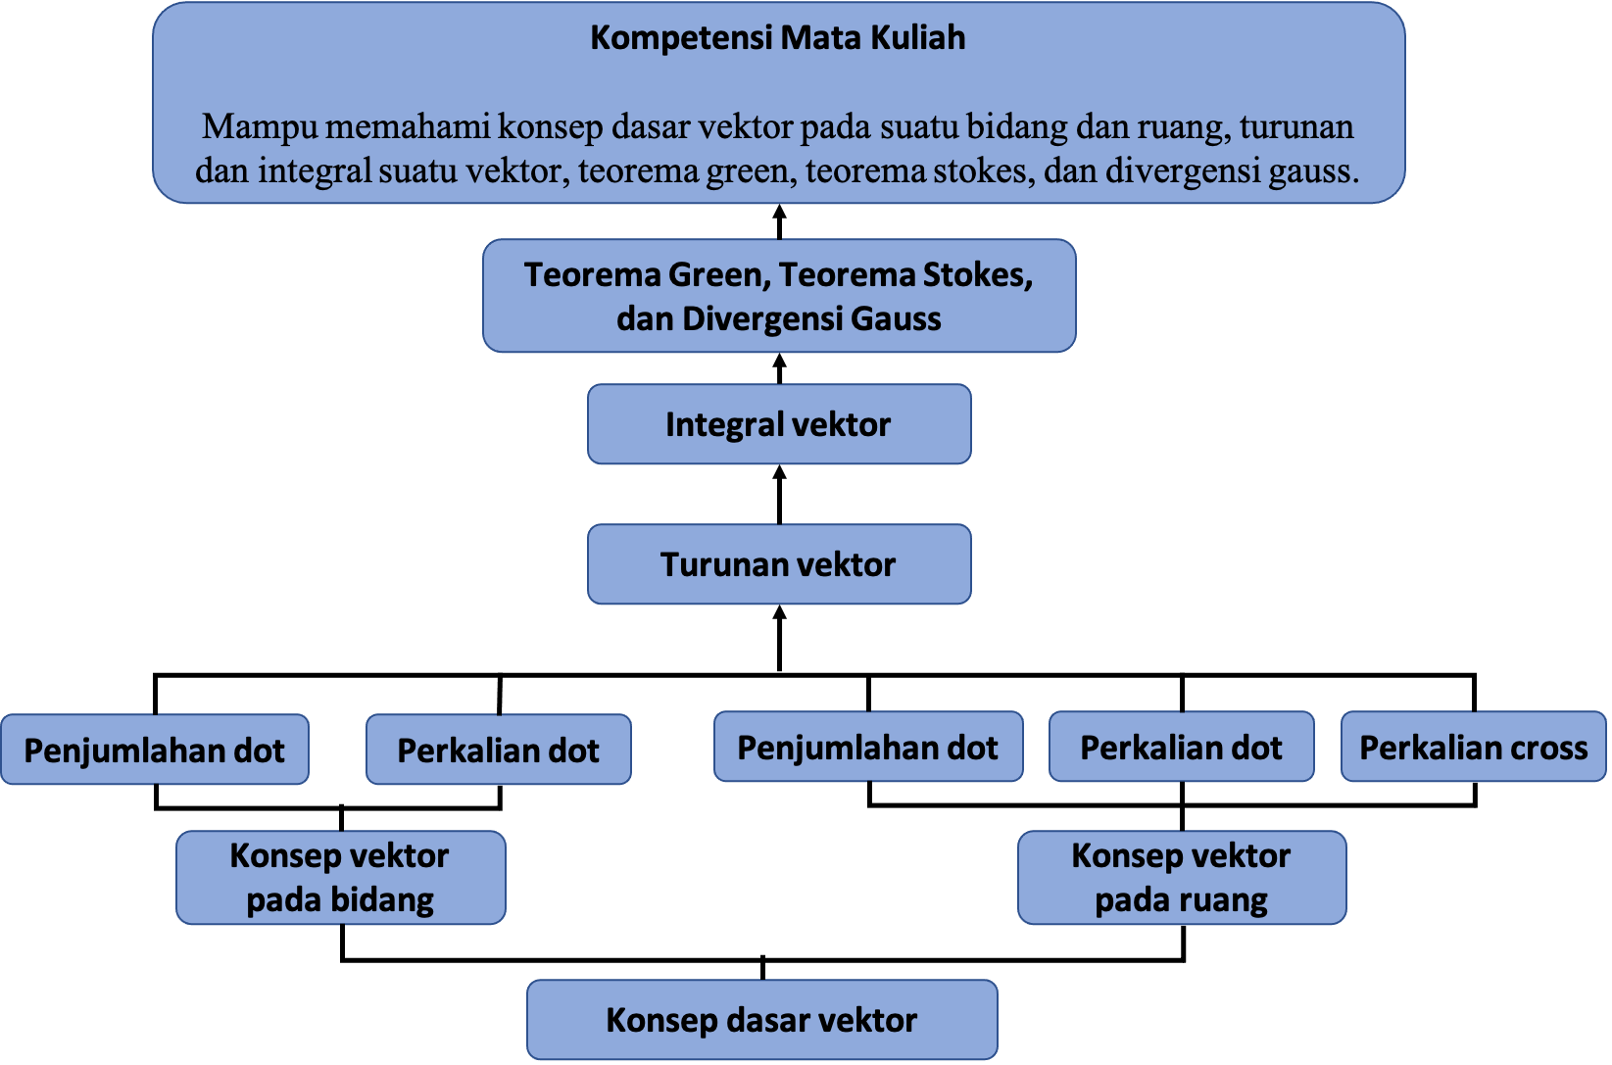

- MATERI/BAHAN BACAAN/REFERENSI
- Kreyszig, Erwin, Matematika Teknik lanjutan, Gramedia,1993.
- Siti sailah, Matematika Terapan, Penerbit ANDI, 2019
- Bambang Murdaka, Matematika Lnjut, Penerbit ANDI, 2018

- STRATEGI PERKULIAHAN
Perkuliahan ini dilaksanakan menggunakan metode pembelajaran secara ceramah, diskusi, tanya jawab, dan Latihan. Sehingga pola berpikir dan gagasan baru dari mahasiswa akan terus berkembang dengan dilakukannya sesi diskusi dan tanya jawab.
- TUGAS - TUGAS
Tugas-Tugas yang diberikan berupa tes tertulis pada setiap pertemuan kuliah dan akan dikumpulkan pada pertemuan berikutnya. Tugas tersebut dapat berupa by handwriting atau by computer yang dikumpulkan dalam format .pdf dan di upload di e-learning.
- PENILAIAN DAN KRITERIA PENILAIAN
Dalam menentukan nilai akhir akan digunakan pembobotan sebagai berikut:
Kriteria Penilaian | Bobot Nilai (%)
Kehadiran  Tugas/Quiz  Ujian Tengah Semester  Ujian Akhir Semester | 10  25  30  35
Nilai Total | 100

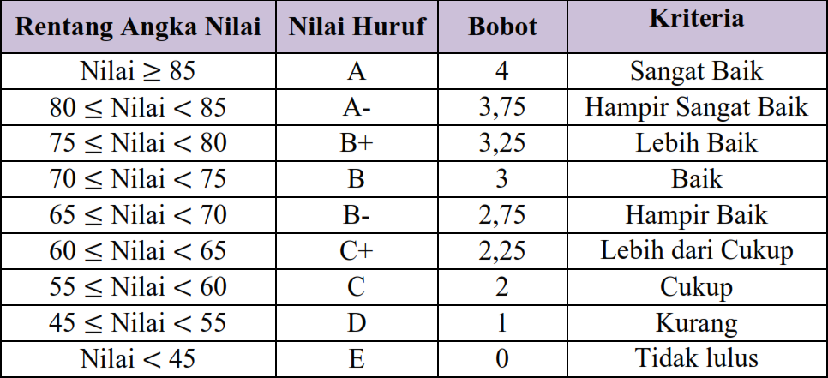

- JADWAL PERKULIAHAN

No | Hari/Tanggal | Pokok Bahasan
1 |  | Kontrak perkuliahan
  Sabtu, 11 April 2026
2 |  | Konsep dasar vektor
  Sabtu, 18 April 2026
3 |  | Vektor satuan
  Sabtu, 25 April 2026
4 |  | Turunan vektor: fungsi vektor dan kurva vektor
  Sabtu, 2 Mei 2026
5 |  | Turunan vektor: medan scalar dan medan vektor
  Sabtu, 9 Mei 2026
6 |  | Turunan vektor: divergensi, rotasi, dan gradien
  Sabtu, 16 Mei 2026
7 |  | Quiz 1
  Sabtu, 23 Mei 2026
8 |  | UTS
  Sabtu, 30 Mei 2026
9 |  | Integral vektor: integral lipat, integral garis, integral permukaan
  Sabtu, 6 Juni 2026
10 |  | Integral vektor: integral garis
  Sabtu, 13 Juni 2026
11 |  | Integral vektor: integral permukaan
  Sabtu, 20 Juni 2026
12 |  | Teorema Green
  Sabtu, 27 Juni 2026
13 |  | Teorema Stokes
  Sabtu, 4 Juli 2026
14 |  | Divergensi Gauss
  Sabtu, 11 Juli 2026
15 |  | Quiz 2
  Sabtu, 18 Juli 2026
16 |  | UAS
  Sabtu, 1 Agustus 2026

Ketua Kelas | Jakarta, 26 Maret 2026  Dosen Pengampu
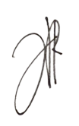  Mochamad Ilhami Arief  NIM : 2025710250114 | 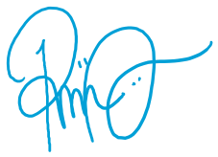  Frida Hasana, S.Pd., M.Eng.

